Приложение №1 к  Документ № 7 от  29.08.2014 г.

## Техническое задание “Сайт для путешествий"

Команда разработчиков: Тимофеева Софья, Зайцева Василиса

# Общие сведения

## Предмет разработки

Предметом разработки является сайт «TravelLife» компании «», с системой динамического управления наполнением на базе веб-интерфейса.

**Назначение сайта:**

Сайт предназначен для планирования путешествий. У каждого пользователя есть свой личный кабинет, в котором у него в “избранном” находятся страны, которые он хотел бы посетить.

**Цель создания сайта:**

1. Создание платформы для путешественников
2. Сотрудничество с компаниями по продаже билетов, отелями и т.д.

**Целевая аудитория сайта:**

Мужчины и женщины, со средним и выше среднего уровнем заработка, активные пользователи интернета, выходящие как со стационарных машин, так и с мобильных устройств.

**Основная потребность целевой аудитории, которую обслуживает сайт:**

Понять куда и когда выгоднее полететь/поехать; спланировать свое путешествие

**Основные процессы сайта:**

1. Пользователь зашел на сайт и увидел список популярных мест для путешествий
2. Пользователь прошел авторизацию и добавил что-то в избранное
3. Пользователь выбрал билеты и перешел на сайт для их покупки
4. Пользователь выбрал отель и перешел на сайт для его бронирования
5. Пользователь выбрал места, которые хочет посетить и построил маршрут поездки

**Краткое описание предметной области**

….

## Порядок оформления и предъявления результатов работ

Работы по созданию сайта производятся и принимаются поэтапно.

По окончании каждого из этапов работ, перечисленных в разделе 6 настоящего ТЗ, Исполнитель представляет Заказчику соответствующие результаты, и стороны подписывают Акт сдачи-приемки работ.

# Структура сайта

|  |  |  |  |
| --- | --- | --- | --- |
| № | Раздел / страница | URL | Описание |
| 1 | Неавторизованная зона |  |  |
| 1.1 | Главная | / | Главная страница сайта |
| 1.2 | Каталог | /catalog | Вывод верхнеуровневых категорий каталога |
| 1.3 | Категория | /catalog/category-name | Вывод товаров в заданной категории. |
|  | …. |  |  |

# Требования к сайту

## Требования к страницам сайта

### Главная страница (/)

**Доступ:** все пользователи.

**Макет:** 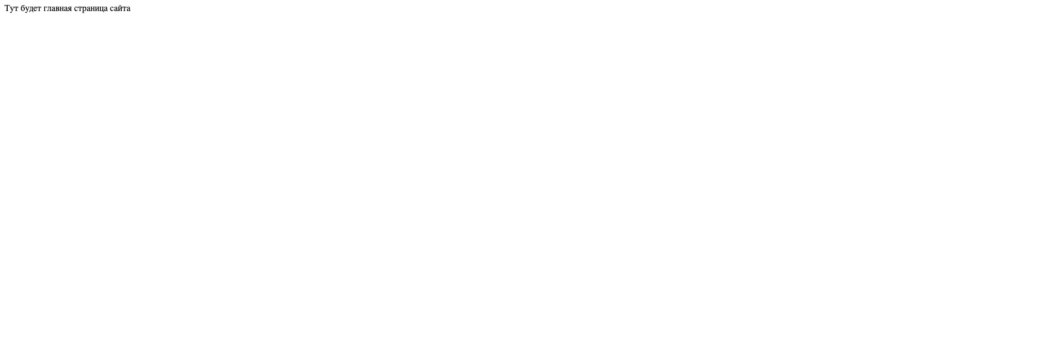

**Требования к странице:**

1. Слайдер автоматически меняет фото с задержкой в 5 секунд.
2. …

**Граничные моменты (особенности, что исключено):**

Не требуется специальная адаптация для large мониторов.

### Страница каталог (/catalog)

**Доступ:** ….

**Макет:** ….

**Требования к странице:**

**Граничные моменты (особенности, что исключено):**

…..

## Требования к дизайну сайта и верстке

### Требования к дизайну сайта

Дизайн разрабатывает команда на свое усмотрение. Все страницы сайта должны быть выдержаны в едином стиле.

### Требования к верстке

Верстка сайта должна быть адаптивной. Верстка должна быть сделана на основе Bootstrap.

## Требования к видам обеспечения

### Требования к хранению данных и их сохранности

Все данные сайта должны храниться в структурированном виде под управлением реляционной СУБД. Исключения составляют файлы данных, предназначенные для просмотра и скачивания (изображения, видео, документы и т.п.). Такие файлы сохраняются в файловой системе, а в БД размещаются ссылки на них. База данных должна поддерживать индексы, хранимые процедуры, внешние ключи.

### Требования к технологиям разработки и движку

Для верстки и frontend разработки должны быть использованы следующие технологии: HTML5, CSS, Bootstrap.

Для backend разработки используется Flask

База данных: SQLite (с использованием ORM).

Веб-приложение должно работать в браузерах с включенным cookies и javascript (при отключенных cookies или javascript корректность работы не гарантируется).

### Требования к лингвистическому обеспечению

Сайт должен быть выполнен на русском языке. Переводные версии для сайта не предусматриваются.

### Требования к аппаратному обеспечению и компании, предоставляющей хостинг

Размещение сайта должно осуществляться на бесплатном хостинге (Glitch, Pythonanywhere, tuna)

### Требования к документации

При вводе в эксплуатацию должна быть разработана краткая документация для администратора/пользователя системы.

### Требования к поисковой оптимизации

При разработке сайта должны быть учтены следующие требования

* Для картинок должен быть задан атрибут alt (текст или пустое значение)
* Для всех страниц должен быть установлен title
* Должна быть страница 404

### Требования к внешним интерфейсам

Возможно использование внешних API.

### Требования к разделению доступа и обеспечению информационной безопасности

Информация, размещаемая на сайте, является общедоступной.

**Посетители** имеют доступ только к общедоступной части сайта.

Доступ к административной/персональной части должен осуществляться с использованием уникального логина и пароля**.**

При попытке входа в закрытый раздел у пользователя, не прошедшего аутентификацию, должен быть запрошен логин и пароль.

Требования к паролям:

* Пароли в базе данных должны шифроваться.

# Структура данных

Подробное описание сущностей и их атрибутов, используемых в системе, приведено в таблице 1.

Таблица 1. Структура данных.

| **№** | **Сущности и атрибуты** | **Описание** | **Комментарии** |
| --- | --- | --- | --- |
| **1** | Пользователи (users)  Id int,username nvarchar(256), password nvarchar(256), typeID int, isBlocked bit | Зарегистрированные пользователи в системе | FK Типы пользователей  isBlocked – пользователь заблокирован администратором? |
| **2** | Типы пользователей (userTypes)  Id int, name nvarchar(64), code nvarchar(10) | Все типы пользователей в системе | Code – буквенное обозначение типа |
| **3** | … | … | … |

# Состав и содержание работ по созданию сайта

Описание этапов работы по созданию сайта

https://disk.yandex.ru/i/pZkx23R3C2J7eQ

Подписи сторон:

|  |  |
| --- | --- |
| От имени " Подрядчика "    __________  Ф.И.О подписанта | От имени " Заказчика "    __________  Ф.И.О подписанта |